Aneks nr 4

Lista pomocy, które można uwzględnić w pracach plastycznych:

1. Autor: Piotr Kordyasz
Tytuł: Stefek
Opowiadania o dzieciństwie Stefana Kardynała Wyszyńskiego, Prymasa Polski
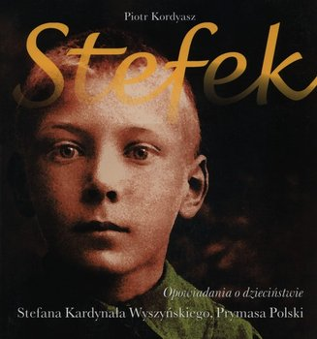

2.
- https://prymaswyszynski.pl
- https://kmt.uksw.edu.pl/nauczanie-o-rodzinie-wyszynskiego-artykul
- https://www.youtube.com/watch?v=_wxKFET_2Fw
- https://www.youtube.com/watch?v=yhDgrxioNHo
- https://www.youtube.com/watch?v=Vvl4-z4JHqU

